Примерные оценочные материалы, применяемые при проведении
промежуточной аттестации по дисциплине (модулю)
«Налоговое планирование»
При проведении промежуточной аттестации обучающемуся предлагается дать ответы на 2 вопроса, приведенных в экзаменационном билете, из нижеприведенного списка.
Примерный перечень вопросов:
- Понятие налогов и сборов.
- Основные функции налогов.
- Классификация налогов и сборов.
- Налоговое законодательство РФ.
- Отдельные понятия в Налоговом Кодексе РФ (реализация, рыночная цена, взаимозависимые лица, контролируемые сделки).
- Принципы формирования налогов и сборов.
- Экономические теории налогообложения.
- Теоретические основы налоговой системы Российской Федерации.
- Этапы налоговой реформы в Российской Федерации.
- Новые правила трансфертного ценообразования.
- Права и обязанности налогоплательщиков и налоговых органов.
- Анализ налоговых систем зарубежных стран.
- Функции государственных органов, регулирующих вопросы налогообложения.
- Порядок проведения налоговых проверок (проведение и оформление результатов налогового контроля).
- Ответственность за совершение налоговых правонарушений.
- Отдельные виды налоговых правонарушений.
- Порядок исчисления и уплаты налога на добавленную стоимость.
- Понятие и сущность налога на добавленную стоимость.
- Порядок применения налоговых вычетов по НДС.
- Порядок исчисления и уплаты налога на имущество организаций.
- Роль налога на имущество организаций в формировании доходов бюджета и перспективы имущественного налогообложения.
- Порядок исчисления и уплаты транспортного налога.
- Понятие транспортного налога и этапы его развития.
- Плательщики и объект обложения взносами в государственные внебюджетные фонды.
- Социальные внебюджетные фонды и роль взносов во внебюджетные фонды в реализации социальной политики.
- Порядок исчисления и уплаты взносов в государственные внебюджетные фонды.
- Изменения в порядке исчисления страховых взносов в государственные внебюджетные фонды.
- Экономическая сущность акцизов.
- Порядок исчисления и уплаты акцизов.
- Налогоплательщики и объект налогообложения налогом на добычу полезных ископаемых.
- Порядок исчисления и уплаты налога на добычу полезных ископаемых.
- Порядок исчисления и уплаты водного налога.
- Налогоплательщики налога на доходы физических лиц, объект налогообложения и налоговые ставки.
- Налоговая база по НДФЛ и особенности определения налоговой базы.
- Налог на доходы физических лиц, его место и роль в налоговой системе и доходах бюджета.
- Доходы, не подлежащие налогообложению, и налоговые вычеты по НДФЛ.
- Роль налога на прибыль организаций в налоговой системе РФ.
- Налогоплательщики, объект налогообложения и налоговая база по налогу на прибыль организаций.
- Порядок исчисления и уплаты налога на прибыль организаций. Налоговый и отчётный периоды.
- Расходы для целей налогообложения прибыли.
- Принципы ведения налогового учёта в целях налогообложения прибыли.
- Государственная пошлина.
- Основные элементы таможенного налогообложения.
- Порядок исчисления и уплаты налога на игорный бизнес.
- Система налогообложения в виде единого налога на вмененный доход.
- Упрощенная система налогообложения.
- Патентная система налогообложения.

- При проведении промежуточной аттестации обучающемуся предлагается задачу из нижеприведенного списка.

- Примерный перечень заданий

- Задача 1. На основе данных (табл. 1) рассчитайте сумму налога на имущество организаций в отчетном и предыдущем периодах и определите влияние факторов на результативный показатель с помощью метода абсолютных разниц.
- 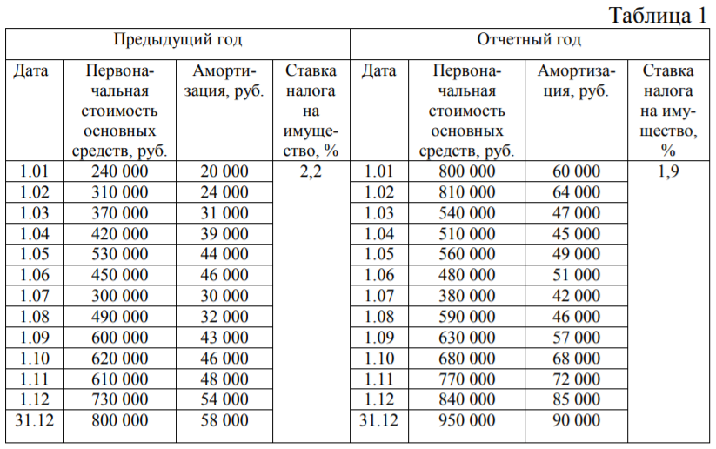

- Задача 2. На основе данных (табл. 2) рассчитайте сумму налога
- на прибыль организаций в отчетном и предыдущем периодах и определите влияние факторов на результативный показатель с помощью
- метода цепных подстановок.

- 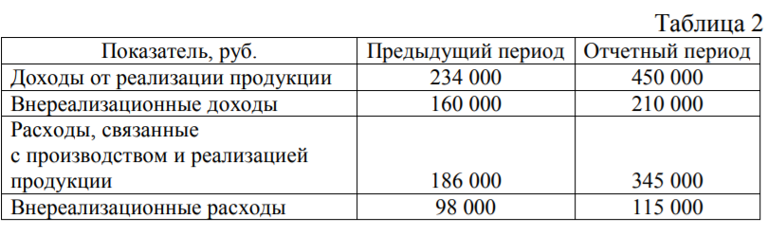

- Задача 3. На основе данных (табл. 3) рассчитайте сумму налога на добавленную стоимость в отчетном и предыдущем периодах и определите влияние факторов на результативный показатель с помощью интегрального метода.
- 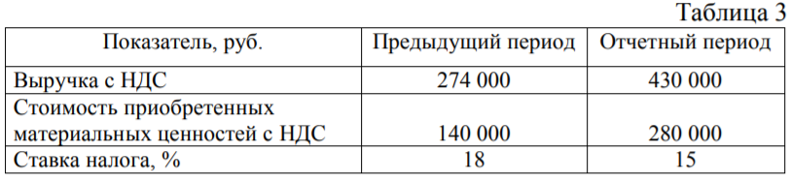

- Задача 4. Деятельность организации характеризуется рядом экономических показателей (табл. 4).
- 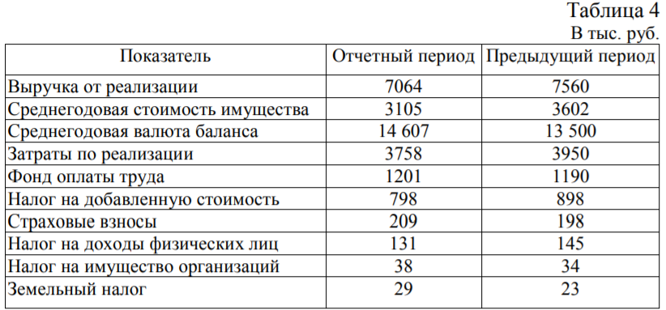

- Используя табличные данные, рассчитайте налоговую нагрузку по
- методике:
- - Департамента налоговой политики Министерства финансов РФ;
- - Т.К. Островенко;
- - М.И. Литвина;
- - М.Н. Крейниной.
- Определите влияние факторов (налоговой нагрузки по методике
- Минфина России и выручки) на результативный показатель (сумму
- налогов) с помощью интегрального метода.

- Задача 5. На основе данных (табл. 5) определите показатели качества налогового планирования и управления территориальными финансами.

- 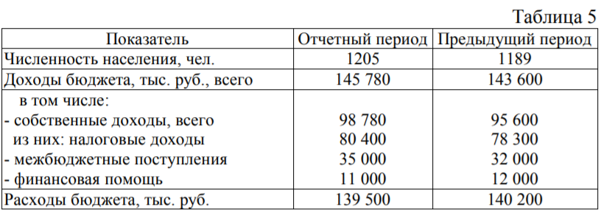

- Установите влияние факторов на результативный показатель (налоговую обеспеченность) с помощью метода цепных подстановок.

- Задача 6. Проведите анализ методов амортизации основных
- средств и предложите более эффективный для целей налогообложения прибыли. Организация приобрела объект основных средств стоимостью 147 400 руб. Срок полезного использования объекта – три года.
- Ответ обоснуйте.

- Задача 7. Проведите анализ методов амортизации основных
- средств (линейный метод и по сумме чисел лет срока полезного использования) и предложите более эффективный для целей налогообложения имущества. Организация приобрела объект основных
- средств стоимостью 253 100 руб. Срок полезного использования
- объекта – три года.
- Ответ обоснуйте.

- Задача 8. Проведите анализ методов амортизации основных
- средств (линейный метод и метод уменьшаемого остатка с ускоренным коэффициентом 2) и предложите более эффективный для целей
- налогообложения имущества. Организация приобрела объект основных средств стоимостью 204 000 руб. Срок полезного использования
- объекта – три года.
- Ответ обоснуйте.

- Задача 9. Проведите анализ методов амортизации основных средств (метод уменьшаемого остатка с ускоренным коэффициентом 2 и по сумме чисел лет срока полезного использования) и предложите более эффективный для целей налогообложения имущества. Организация приобрела объект основных средств стоимостью 153 000 руб. Срок полезного использования объекта – три года.
- Ответ обоснуйте.
- Задача 10. Проведите анализ методов амортизации основных средств (метод уменьшаемого остатка и по сумме чисел лет срока полезного использования) и предложите более эффективный для целей налогообложения имущества. Организация приобрела объект основных средств стоимостью 153 000 руб. Срок полезного использования объекта – три года.
- Ответ обоснуйте.
- Задача 11. Проведите анализ методов списания материалов (метод средневзвешенной себестоимости и метод ФИФО) и предложите более эффективный для целей налогообложения прибыли. В бухгалтерии промышленного предприятия отражено следующее движение материалов (табл. 11).
- 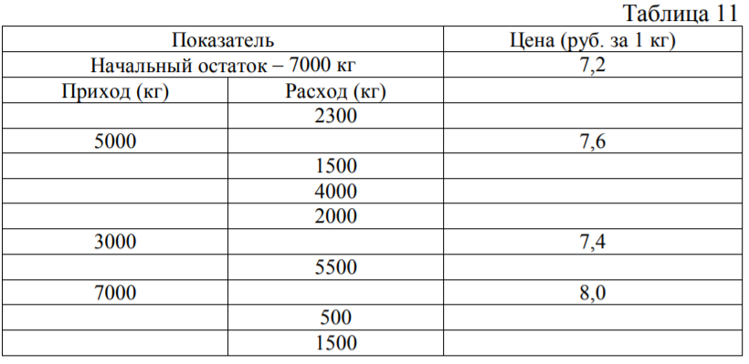
При проведении промежуточной аттестации обучающемуся предлагается дать ответы на 15 тестовых заданий из нижеприведенного списка.

Примерный перечень тестовых заданий

1. Достаточными и необходимыми условиями для применения налоговых вычетов по налогу на добавленную стоимость со стоимости строительных работ по договору подряда являются:
а) работы должны быть выполнены и приняты к учету; стоимость работ оплачена строительной организации; наличие счета-фактуры
б) работы должны быть выполнены и приняты к учету; имеется в наличии счет-фактура, оформленный в установленном законодательством порядке; работы предназначены для использования их в операциях, облагаемых НДС
в) наличие счета-фактуры, оформленного в установленном законодательством порядке; стоимость работ оплачена подрядной организации
2. Налоговая база по налогу на добавленную стоимость при последующей уступке права требования цессионарием или прекращении соответствующего обязательства определяется как:
а) сумма дохода, полученного цессионарием
б) превышение суммы дохода, полученного новым кредитором над суммой расходов на приобретение указанного права
в) сумма расходов цессионария на приобретение права требования долга по договору с цедентом
3. Налогоплательщики, у которых ежемесячные в течение квартала суммы выручки от реализации товаров (работ, услуг) превышают два миллиона рублей, производят уплату налога на добавленную стоимость в бюджет:
а) по итогам календарного года
б) ежеквартально
в) ежемесячно
4. Операции по передаче в рекламных целях товаров (работ, услуг):
а) облагаются НДС в общеустановленном порядке
б) не облагаются НДС в размере фактически произведенных расходов
в) не подлежат налогообложению НДС, в случае если расходы на приобретение (создание) единицы товаров (работ, услуг) не превышают 100 рублей
5. В случае, если объект недвижимого имущества, подлежащий налогообложению, имеет фактическое местонахождение на территориях разных субъектов Российской Федерации, в отношении указанного объекта недвижимого имущества налоговая база определяется:
а) отдельно и принимается при исчислении налога в соответствующем субъекте Российской Федерации в части, пропорциональной доле установленной главой 25 НК РФ стоимости недвижимого имущества;
б) в целом и принимается при исчислении налога в одном из субъектов РФ по выбору налогоплательщика;
в) в целом и принимается при исчислении налога в каждом их субъектов Российской Федерации, на территориях которых имеет фактическое местонахождение недвижимое имущество.
6. В целях исчисления НДС моментом определения налоговой базы при выполнении строительно-монтажных работ для собственного потребления является:
а) день принятия на учет соответствующего объекта, завершенного капитальным строительством
б) дата начала начисления амортизации по объекту
в) последний день месяца каждого налогового периода
7. Налоговые вычеты по приобретенным товарам (работам, услугам) производятся при одновременном выполнении следующих условий:
а) принятие к учету товаров (работ, услуг); факт оплаты товаров (работ, услуг); наличие счета-фактуры
б) принятие к учету товаров (работ, услуг); наличие счета-фактуры, оформленного в установленном законодательством порядке; товары (работы, услуги) предназначены для использования их при производстве и (или) реализации товаров (работ, услуг), облагаемых НДС
в) факт оплаты товаров (работ, услуг) и наличие счета-фактуры
8. Суммы НДС, предъявленные продавцами покупателю по приобретенным основным средствам, принимаются к вычету:
а) частями по мере оплаты покупателем стоимости основных средств
б) в полном объеме после принятия объектов к учету в составе основных средств
в) в полном объеме в момент принятия объекта к учету в составе вложений во внеоборотные активы
9. Налоговые ставки, порядок и сроки уплаты транспортного налога, устанавливаются:
а) законами субъектов РФ
б) положениями главы 28 «Транспортный налог» Налогового кодекса РФ
в) Постановлением Правительства РФ
10. В случае снятия транспортного средства с регистрации в течение налогового периода исчисление суммы транспортного налога производится
а) с учетом коэффициента, определяемого как отношение числа полных месяцев, в течение которых данное транспортное средство было зарегистрировано на налогоплательщика, к числу календарных месяцев в налоговом периоде
б) исходя из данных о транспортных средствах, зарегистрированных по состоянию на 1 января текущего налогового периода без учета количества месяцев регистрации транспортного средства на налогоплательщика
в) по данному транспортному средству до конца отчетного периода, в котором произошло снятие транспортного средства с регистрации
11. Плательщиком налога по транспортным средствам, переданным в лизинг и временно зарегистрированным по месту нахождения лизингополучателя на период действия договора лизинга, является:
а) лизингополучатель
б) лизингодатель по месту государственной регистрации транспортных средств
в) лизингополучатель или лизингодатель, в соответствии с условиями договора лизинга
12. Отчетными периодами по транспортному налогу для налогоплательщиков – организаций признаются:
а) первый квартал, полугодие, девять месяцев
б) полугодие, календарный год
в) первый квартал, второй квартал, третий квартал
13. В целях расчета налога на имущество стоимость лизингового имущества учитывается:
а) лизингополучателем
б) лизингодателем
в) той стороной, на балансе которой в соответствии с договором лизинга учитывается лизинговое имущество
14. Налоговая ставка, порядок и сроки уплаты налога на имущество организаций, льготы и основания для их использования налогоплательщиками, устанавливаются:
а) законодательными (представительными) органами субъектов РФ
б) положениями главы 30 «Налог на имущество организаций» Налогового кодекса РФ
в) Постановлением Правительства РФ.
15. При определении налоговой базы имущество, признаваемое объектом налогообложения, учитывается по его остаточной стоимости, сформированной:
а) в соответствии с установленным порядком ведения бухгалтерского учета, утвержденным в учетной политике организации
б) по правилам ведения налогового учета в соответствии с главой 25 «Налог на прибыль организаций» Налогового кодекса РФ
в) в соответствии с установленным порядком ведения налогового учета, утвержденным в учетной политике организации для целей налогообложения
16. Имущество, переданное в доверительное управление, а также имущество, приобретенное в рамках договора доверительного управления, подлежит налогообложению:
а) у учредителя доверительного управления
б) у доверительного управляющего
в) у выгодоприобретателя
17. Сумма авансового платежа по налогу на имущество исчисляется по итогам каждого отчетного периода:
а) как произведение соответствующей налоговой ставки и налоговой базы, определенной за отчетный период
б) в размере 1/4 произведения соответствующей налоговой ставки и средней стоимости имущества, определенной за отчетный период
в) в виде разницы между исчисленной суммой налога за отчетный период и суммой налога, исчисленной по итогам предыдущего отчетного периода
18. Налоговые декларации по налогу на имущество представляются налогоплательщиком по итогам:
а) налогового периода не позднее 30 марта года, следующего за истекшим налоговым периодом
б) отчетных (налогового) периодов не позднее последнего числа месяца, следующего за отчетным (налоговым) периодом
в) налогового периода не позднее 1 февраля года, следующего за истекшим налоговым периодом
19. Доходы, полученные физическим лицом – акционером, в виде дополнительных акций, распределенных пропорционально доле и видам, при увеличении уставного капитала за счет переоценки основных средств:
а) не подлежат налогообложению налогом на доходы физических лиц;
б) облагаются налогом на доходы физических лиц по ставке 35%;
в) подлежат налогообложению налогом на доходы физических лиц по ставке 13%.
20. Доходы, полученные в виде страховых выплат в связи с наступлением страховых случаев по договорам добровольного долгосрочного страхования жизни, заключенным на срок не менее пяти лет:
а) не учитываются при определении налоговой базы по налогу на доходы физических лиц, если договором в течение этих пяти лет не предусмотрено страховых выплат в пользу застрахованного лица;
б) не учитываются при определении налоговой базы по налогу на доходы физических лиц, если страховые выплаты выплачиваются страхователю с первого года срока действия договора;
в) подлежат налогообложению на общих основаниях вне зависимости от условий договора.
21. Суммы налога на доходы физических лиц, удержанные налоговым агентом не полностью:
а) взыскиваются налоговыми агентами с физических лиц до полного погашения этими лицами задолженности;
б) взыскиваются налоговыми органами с налоговых агентов до полного погашения этими агентами задолженности;
в) взыскиваются налоговыми органами частично с налоговых агентов, а по окончанию налогового периода оставшаяся сумма налога взыскивается с физического лица.
22. Налоговая ставка по налогу на доходы физических лиц в отношении доходов от долевого участия в деятельности организаций, полученных в виде дивидендов, составляет:
а) 9 процентов;
б) 30 процентов;
в) 13 процентов.
23. Если расходы налогоплательщика на приобретение, реализацию и хранение ценных бумаг не могут быть подтверждены документально, то доходы от операций купли-продажи ценных бумаг:
а) подлежат обложению налогом на доходы физических лиц в полном объеме;
б) могут быть уменьшены налогоплательщиком на сумму имущественных налоговых вычетов в размере, установленном Налоговым кодексом РФ;
в) уменьшаются в целях обложения налогом на доходы физических лиц на величину расходов, рассчитываемую по нормативу 20 % к сумме начисленного дохода.
24. Доходы в виде процентов, получаемые налогоплательщиками – физическими лицами по вкладам в иностранной валюте в банках, находящихся на территории РФ:
а) подлежат налогообложению по ставке 35% со всей
суммы полученного процентного дохода по вкладу;
б) не подлежат налогообложению, если процентная ставка по вкладам не превышает ¾ ставки рефинансирования ЦБ РФ на дату начисления процентов;
в) не подлежат налогообложению, если процентная ставка по вкладу не превышает 9 процентов годовых.
25. При получении дохода в виде оплаты труда датой фактического получения налогоплательщиком такого дохода признается:
а) день выплаты этого дохода, в том числе перечисление дохода на счета налогоплательщика в банках;
б) последний день месяца, за который ему был начислен доход за выполненные трудовые обязанности в соответствии с трудовым договором (контрактом);
в) день снятия денежных средств с расчетного счета налогового агента для оплаты труда физических лиц.
26. Социальные налоговые вычеты по дорогостоящим видам лечения в медицинских учреждениях РФ, имеющих лицензии, предоставляются:
а) в размере фактически произведенных расходов, по перечню дорогостоящих видов лечения, утвержденных Постановлением Правительства РФ;
б) в размере фактически произведенных налогоплательщиком за счет собственных средств расходов в налоговом периоде, но не более 100 тыс. рублей;
в) в размере фактически произведенных налогоплательщиком за счет собственных средств расходов в налоговом периоде.
27. Установленные договором санкции за неисполнение или неполное исполнение условий договора:
а) принимаются при определении налоговой базы по налогу на прибыль во всех случаях в сумме, подлежащей уплате на конец отчетного (налогового) периода;
б) участвуют при формировании налоговой базы по налогу на прибыль, если они признаны должником или подлежат уплате на основании решения суда;
в) не участвуют в формировании налоговой базы по налогу на прибыль.
28. Расходы на НИОКР при условии использования исследований и разработок в производстве и (или) при реализации товаров (работ, услуг) признаются для целей налогообложения прибыли:
а) единовременно после их завершения и подписания сторонами акта приемки-передачи в составе расходов, связанных с производством и реализацией;
б) после их завершения и подписания сторонами акта приемки-передачи в составе внереализационных расходов в течение трех лет;
в) после их завершения и подписания сторонами акта приемки-передачи равномерно в составе прочих расходов в течение одного года.
29. При уступке права требования долга доход от уступки права требования отражается в налоговом учете того отчетного периода, в котором:
а) получены средства в счет погашения реализованного права требования;
б) был подписан акт уступки права требования;
в) цессионарием истребован долг с должника или переуступлено право требования.
30. Доход в виде превышения цены размещения акций над их номинальной стоимостью (первоначальным размером) в целях налогообложения прибыли:
а) принимается в составе внереализационных доходов;
б) включается в состав доходов от реализации;
в) не участвует в формировании налоговой базы.
31. Доходы, в виде имущества, полученного российской организацией безвозмездно от физического лица, для целей налогообложения прибыли:
а) учитываются при определении налоговой базы;
б) не учитываются при определении налоговой базы, при условии, если уставный (складочный) капитал (фонд) получающей стороны более чем на 50 процентов состоит из вклада (доли) этого физического лица;
в) не учитываются при определении налоговой базы по налогу на прибыль.
32. Для организаций - юридических лиц, образованных в соответствии с законодательством РФ и применяющих в целях налогообложения прибыли «метод начисления», дата осуществления расходов в виде выплат и иных вознаграждений в пользу физических лиц, определяется как:
а) день выплаты вознаграждения физическому лицу;
б)день начисления выплат и иных вознаграждений в пользу работника (физического лица);
в) день фактического получения соответствующего дохода.
33. Налоговые декларации по налогу на прибыль по итогам налогового периода представляются налогоплательщиками - организациями не позднее:
а) 31 марта года, следующего за истекшим налоговым периодом;
б) 28 марта года, следующего за истекшим налоговым периодом;
в) 28 числа месяца, следующего за истекшим налоговым периодом.
34. Российская организация, имеющая обособленные подразделения на территории РФ, уплачивает НДС:
а) централизованно - по месту своего нахождения;
б) по местонахождению каждого из обособленных подразделений;
в) по месту своего нахождения, а также по месту нахождения обособленных подразделений.
35. Налоговые агенты - российские организации, имеющие обособленные подразделения, не выделенные на отдельный баланс и не имеющие расчетного счета, обязаны перечислять исчисленные и удержанные суммы налога на доходы физических лиц с выплат в пользу работников обособленных подразделений:
а) в бюджет по месту нахождения обособленного подразделения;
б) в бюджет по месту своего нахождения;
в) по месту своего нахождения, а также по месту нахождения обособленного подразделения.
36. Налогоплательщики - российские организации, имеющие обособленные подразделения, уплату авансовых платежей, а также сумм налога на прибыль, подлежащих зачислению в доходную часть бюджетов субъектов РФ, производят:
а) по месту своего нахождения без распределения сумм налога по обособленным подразделениям;
б) по месту нахождения организации, а также по месту нахождения каждого из ее обособленных подразделений исходя из доли прибыли, приходящейся на эти обособленные подразделения;
в) по месту нахождения обособленного подразделения, имеющего наибольший удельный вес по показателям остаточной стоимости амортизируемого имущества и расходов на оплату труда.
37. Организация, учитывающая на балансе объекты недвижимого имущества, находящиеся вне местонахождения организации или ее обособленного подразделения, имеющего отдельный баланс, уплату налога на имущество /авансовых платежей/ производит:
а) в бюджет по местонахождению головной организации;
б) в бюджет по местонахождению каждого из обособленных подразделений;
в) в бюджет по местонахождению недвижимого имущества.
38. Организация, в состав которой входят обособленные подразделения, имеющие отдельный баланс, уплату налога на имущество (авансовых платежей по налогу) производит:
а) в бюджет по местонахождению головной организации;
б) в бюджет по местонахождению головной организации и каждого из обособленных подразделений, имеющих отдельный баланс;
в) в бюджет по местонахождению головной организации и каждого из обособленных подразделений, имеющих отдельный баланс либо в бюджет по местонахождению головной организации, согласно установленному принципу учетной политики.
39.По итогам каждого отчетного периода налогоплательщик обязан представить в налоговые органы:
а) налоговые расчеты по авансовым платежам по налогу на имущество не позднее 30 дней, с даты окончания соответствующего отчетного периода;
б) налоговые декларации по налогу на имущество не позднее 20 дней с даты окончания соответствующего отчетного периода;
в) налоговые расчеты по авансовым платежам по налогу на имущество не позднее 20 числа месяца, следующего за истекшим отчетным периодом.
40. Под налогом в соответствии с законодательством Российской Федерации понимается:
а) обязательный целевой взнос, взимаемый с организаций и физических лиц;
б)обязательный, индивидуально безвозмездный платеж в государственный или местные бюджеты, взимаемый в законодательно установленном порядке с организаций и физических лиц в форме отчуждения денежных средств, принадлежащих им на праве собственности, хозяйственного ведения или оперативного управления, в целях финансового обеспечения деятельности государства и (или) муниципальных образований;
в) обязательный сбор, взимаемый с организаций и физических лиц за совершение определенных действий.
41.Из перечня приведенных налогов к косвенным налогам относятся:
а) налог на прибыль и налог на доходы физических лиц;
б) налог на добавленную стоимость;
в) государственная пошлина и таможенная пошлина.
42. Одним из обязательных элементов налогообложения в целях установления налога является:
а) объект налогообложения;
б) налоговая льгота;
в) перечень операций, не подлежащих налогообложению.

ПРИЛОЖЕНИЕ 2
Вопросы для устного опроса и экзамена (ПК-13)
- Понятие налогов и сборов.
- Основные функции налогов.
- Классификация налогов и сборов.
- Налоговое законодательство РФ.
- Отдельные понятия в Налоговом Кодексе РФ (реализация, рыночная цена, взаимозависимые лица, контролируемые сделки).
- Принципы формирования налогов и сборов.
- Экономические теории налогообложения.
- Теоретические основы налоговой системы Российской Федерации.
- Этапы налоговой реформы в Российской Федерации.
- Новые правила трансфертного ценообразования.
- Права и обязанности налогоплательщиков и налоговых органов.
- Анализ налоговых систем зарубежных стран.
- Функции государственных органов, регулирующих вопросы налогообложения.
- Порядок проведения налоговых проверок (проведение и оформление результатов налогового контроля).
- Ответственность за совершение налоговых правонарушений.
- Отдельные виды налоговых правонарушений.
- Порядок исчисления и уплаты налога на добавленную стоимость.
- Понятие и сущность налога на добавленную стоимость.
- Порядок применения налоговых вычетов по НДС.
- Порядок исчисления и уплаты налога на имущество организаций.
- Роль налога на имущество организаций в формировании доходов бюджета и перспективы имущественного налогообложения.
- Порядок исчисления и уплаты транспортного налога.
- Понятие транспортного налога и этапы его развития.
- Плательщики и объект обложения взносами в государственные внебюджетные фонды.
- Социальные внебюджетные фонды и роль взносов во внебюджетные фонды в реализации социальной политики.
- Порядок исчисления и уплаты взносов в государственные внебюджетные фонды.
- Изменения в порядке исчисления страховых взносов в государственные внебюджетные фонды.
- Экономическая сущность акцизов.
- Порядок исчисления и уплаты акцизов.
- Налогоплательщики и объект налогообложения налогом на добычу полезных ископаемых.
- Порядок исчисления и уплаты налога на добычу полезных ископаемых.
- Порядок исчисления и уплаты водного налога.
- Налогоплательщики налога на доходы физических лиц, объект налогообложения и налоговые ставки.
- Налоговая база по НДФЛ и особенности определения налоговой базы.
- Налог на доходы физических лиц, его место и роль в налоговой системе и доходах бюджета.
- Доходы, не подлежащие налогообложению, и налоговые вычеты по НДФЛ.
- Роль налога на прибыль организаций в налоговой системе РФ.
- Налогоплательщики, объект налогообложения и налоговая база по налогу на прибыль организаций.
- Порядок исчисления и уплаты налога на прибыль организаций. Налоговый и отчётный периоды.
- Расходы для целей налогообложения прибыли.
- Принципы ведения налогового учёта в целях налогообложения прибыли.
- Государственная пошлина.
- Основные элементы таможенного налогообложения.
- Порядок исчисления и уплаты налога на игорный бизнес.
- Система налогообложения в виде единого налога на вмененный доход.
- Упрощенная система налогообложения.
- Патентная система налогообложения.

ПРИЛОЖЕНИЕ 3

Темы курсовых работ по дисциплине
«Налоговое планирование»
(ПК-13)
1. Налоговое планирование в организации (на материалах организации).
2. Управление налоговыми платежами в организации (на материалах организации).
3. Налоговый менеджмент в организации (на материалах организации).
4. Налоговая оптимизация в системе налогового планирования (на материалах организации).
5. Методы и способы налоговой оптимизации (на материалах организации).
6. История возникновения и развития налогового планирования (на материалах организации).
7. Налоговая нагрузка и методики её расчета (на материалах организации, Росстата).
8. Методы налогового прогнозирования (на материалах налоговых органов).
9. Налоговые анализ и его роль в налоговом планировании (на материалах организации, налоговых органов).
10. Общегосударственное налоговое планирование: сущность, цели и задачи (на материалах налоговых органов, финансовых органов).
11. Организация процесса налогового планирования и прогнозирования на макроуровне (на материалах налоговых органов, органов федерального казначейства, Росстата).
12. Экономическое содержание налогового потенциала (на материалах налоговых и финансовых органов).
13. Налоговый потенциал региона (на материалах налоговых органов).
14. Методы оценки налогового потенциала региона (на материалах налоговых органов).
15. Налоговое планирование в системе управления финансами организации (на материалах организации).
16. Зарубежный опыт прогнозирования и планирования налоговых платежей (на материалах организации).
17. Управление системой регионального налогообложения.
18. Планирование налога на добавленную стоимость (на материалах организации).
19. Планирование налога на прибыль организации (на материалах организации).
20. Планирование налога на имущество организации (на материалах организации).
21. Управление налоговыми рисками (на материалах организации).
22. Риски в налоговой сфере: сущность, виды методы оценки (на материалах организации).
23. Оптимизированные схемы с использованием специальных налоговых режимов (на материалах организации).
24. Налоговое планирование в организациях финансового сектора экономики (на материалах организации финансового сектора экономики).
25. Налоговое планирование участниками внешнеэкономической деятельности (на материалах участников внешнеэкономической деятельности).
26. Планирование налоговых проверок (на материалах налоговых органов).
27. Международное налоговое планирование (на материалах Росстата).
28. Использование налоговых льгот и освобождений в налоговом планировании деятельности организации (на материалах организаций и индивидуальных предпринимателей).
29. Налоговая политика организации (на материалах организации).
30. Планирование налоговых доходов бюджетов различных уровней (на материалах налоговых органов, органов федерального казначейства).
31. Государственное налоговое планирование и прогнозирование (на материалах налоговых и финансовых органов).
32. Методика государственного налогового планирования и оценка в современных условиях (на материалах налоговых органов).
33. Оценка показателей эффективности налогового планирования (на материалах налоговых органов).
34. Прогнозирование налоговой базы по прямым налогам (на материалах налоговых органов).
35. Налоговое планирование и его этапы на макроуровне (на материалах налоговых органов, Росстата).
36. Налоговые доходы бюджетов и их планирование (на материалах налоговых органов, органов федерального казначейства, финансовых органов).
37. Система показателей эффективности налогового механизма в налоговом планировании (на материалах налоговых органов).
38. Прогнозирование налоговой базы по косвенным налогам (на материалах налоговых органов).
39. Анализ налогового потенциала и эффективность его использования (на материалах налоговых органов).
40. Налоговая нагрузка и налоговое планирование (на материалах организаций и налоговых органов).
41. Налоговое планирование и учетная политика для целей налогообложения (на материалах организаций).
42. Налоговое планирование и совершенствование системы налогообложения РФ (на материалах налоговых органов, органов федерального казначейства, финансовых органов).
43. Международные налоговые соглашения и их использование в налоговом планировании.

